CONCEPTUALIZACIÓN ESQUEMÁTICA

ESTAS PREGUNTAS SE ADECUAN MAS A LA PARTE DE SOCIALIZACIÓN, AQUÍ PUEDES PLANTEAR UN CUADRO SINOPTICO IDENTIFICANDO LAS CARACTRISITICAS PRINCIPALES DE LOS TEMAS ABORDADOS: EL CUIDADO PERSONAL, LOS VALORES ÉTICOS Y MORALES, LA CALIDAD HUMNAN Y LA CALIDAD DE VIDA.
Ejemplo:

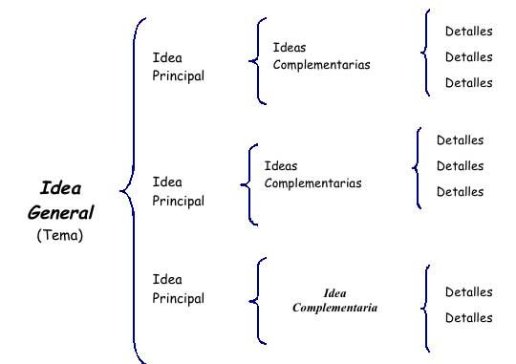

- Enumera a continuación las actividades que diariamente realizas para contribuir con el aseo personal, y en caso de no llevar a cabo una rutina diaria de aseo, enumera aquellas a las que te comprometerías teniendo en cuenta que estos hábitos contribuyen a la salud.

- ¿Cuáles son las cualidades que te caracterizan como estudiante virtual, teniendo en cuenta que no existe un diálogo permanente y personal con el facilitador y esta comunicación se debe hacer a través de mensajes, correos?, escribe y explica la forma de demostrarlas a través del internet.
_________________________________________________________________________________________________________________________________________________________________________________________________________________________________________________________________________________________________________________________________________________________

- ¿Por qué crees que la imagen personal es el reflejo de lo que somos?, dé algunos ejemplos.
____________________________________________________________________________________________________________________________________________________________________________________________________________________________________________________________________________________

- Escribe 3 ventajas que sean consecuencia de buenos hábitos de aseo y limpieza.
  - ________________________________________________________________________________________________________________________________
  - ________________________________________________________________________________________________________________________________
  - ________________________________________________________________________________________________________________________________

